国际商务学院隆重举行2019级新生专业介绍会
为让我院19级新生了解就读专业，帮助他们更快适应新环境、开始新征程，国际商务学院于9月11日（周三）下午分别在校文体中心、第四教学楼第一阶梯教室、学院会议室等处隆重举行了商务英语、学前教育、国际贸易实务、商务管理及中英合作等专业介绍会。学院院长周淑华教授、党总支书记左剑教授、副院长王明生教授、新建县第三幼儿园罗琼园长、党总支副书记方瑜老师、全体专业教师和所有19级新生参加了介绍会。
院长周淑华教授对19级各专业新生表示了热烈欢迎，简要介绍了学校概况、学院的突出成绩、教学特色和专业优势，并对新生未来三年的学习提出了要求和期望。各专业教研室主任从专业前景、专业特色、课程设置、学习要求等方面对各专业进行了详细介绍。中英合作专业（中英旅游管理、中英电子商务、中英国际贸易）特邀了校党委委员、合作交流处处长龙婷教授重点介绍了中英合作项目的办学历史、合作方式、合作优势及取得的成果。学前教育专业还特邀了新建区第三幼儿园罗琼园长做了《做一个快乐的幼儿教师》主题讲座。
介绍会使新生对所学专业有了初步的认识，明确了今后努力的方向，解答了他们心中的疑问，也坚定他们学习的信心，激发了他们学好专业和技能的热情。

国际商务学院
2019年9月11日

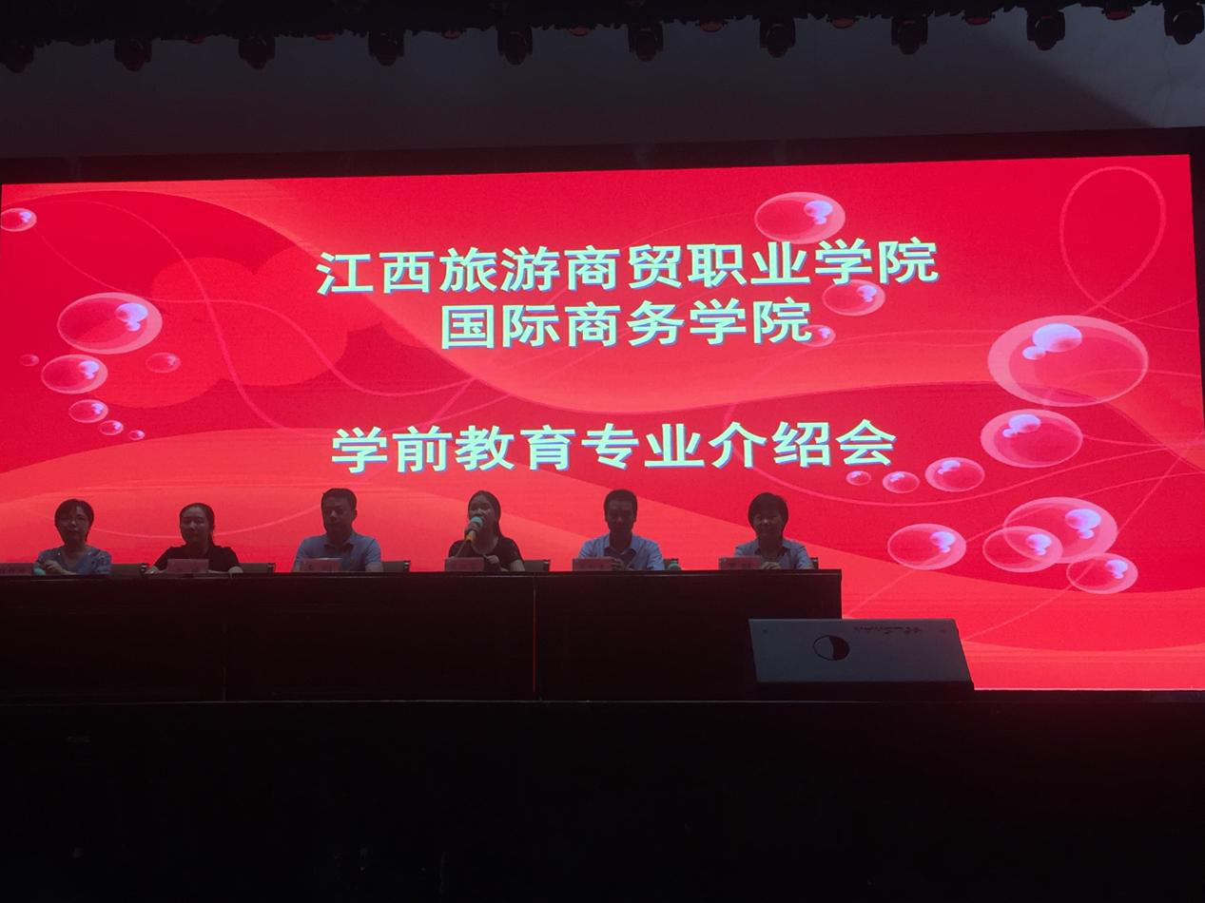
学前教育专业介绍会现场
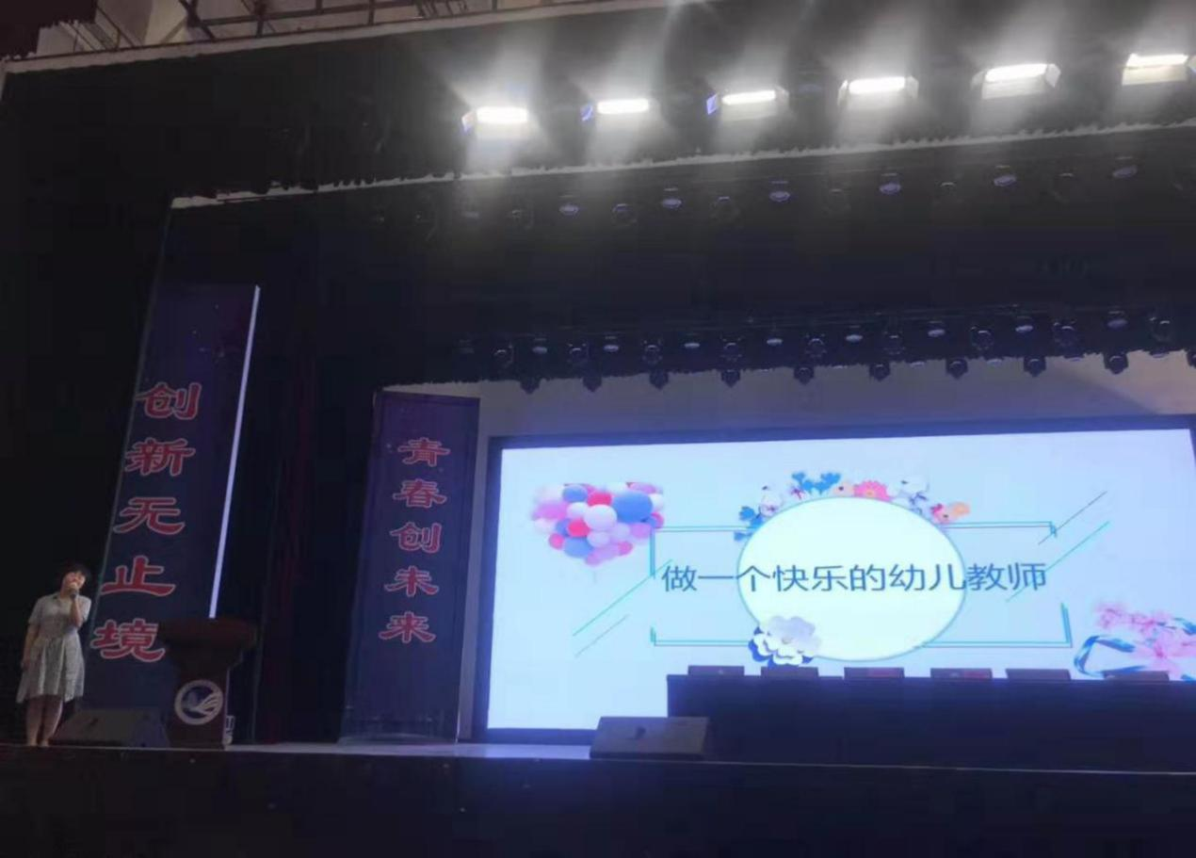
院校企合作新建县第三幼儿园罗琼园长的精彩分享
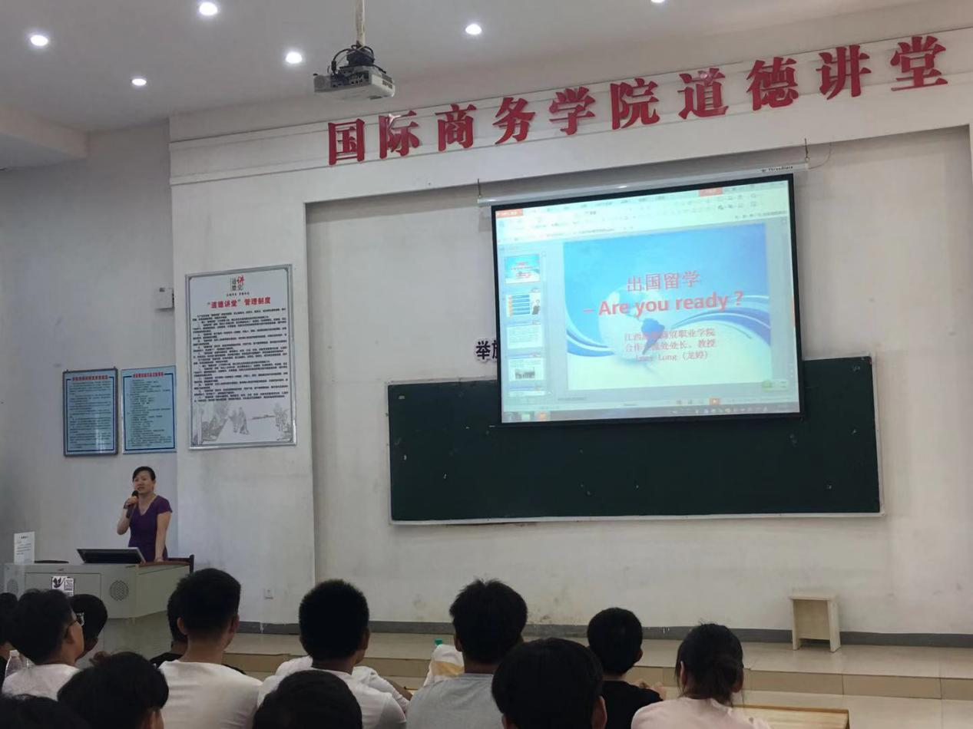
学校党委委员、合作交流处处长龙婷教授介绍中英合作项目

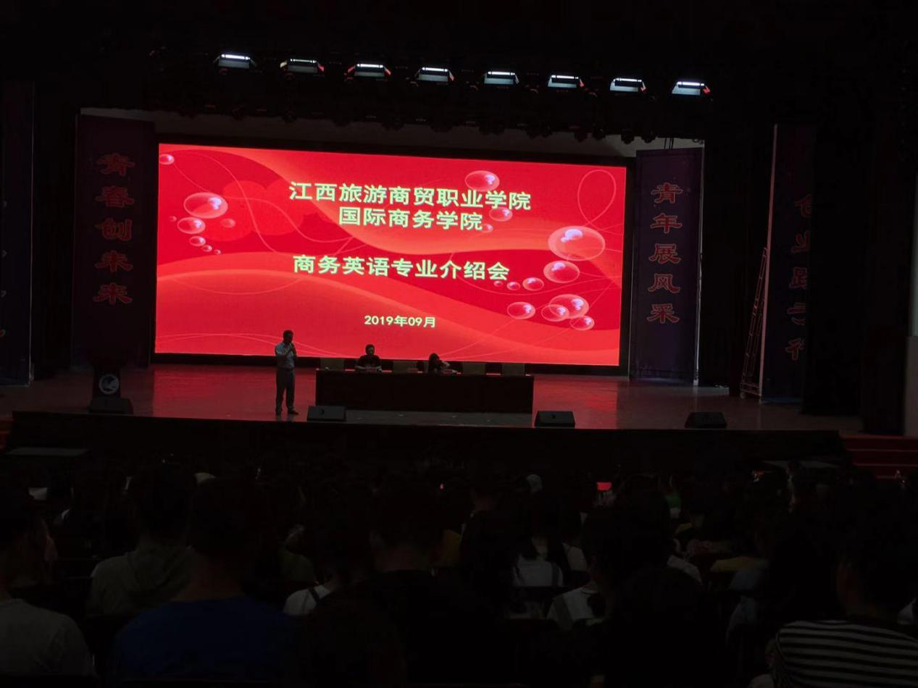
商务英语专业介绍会现场
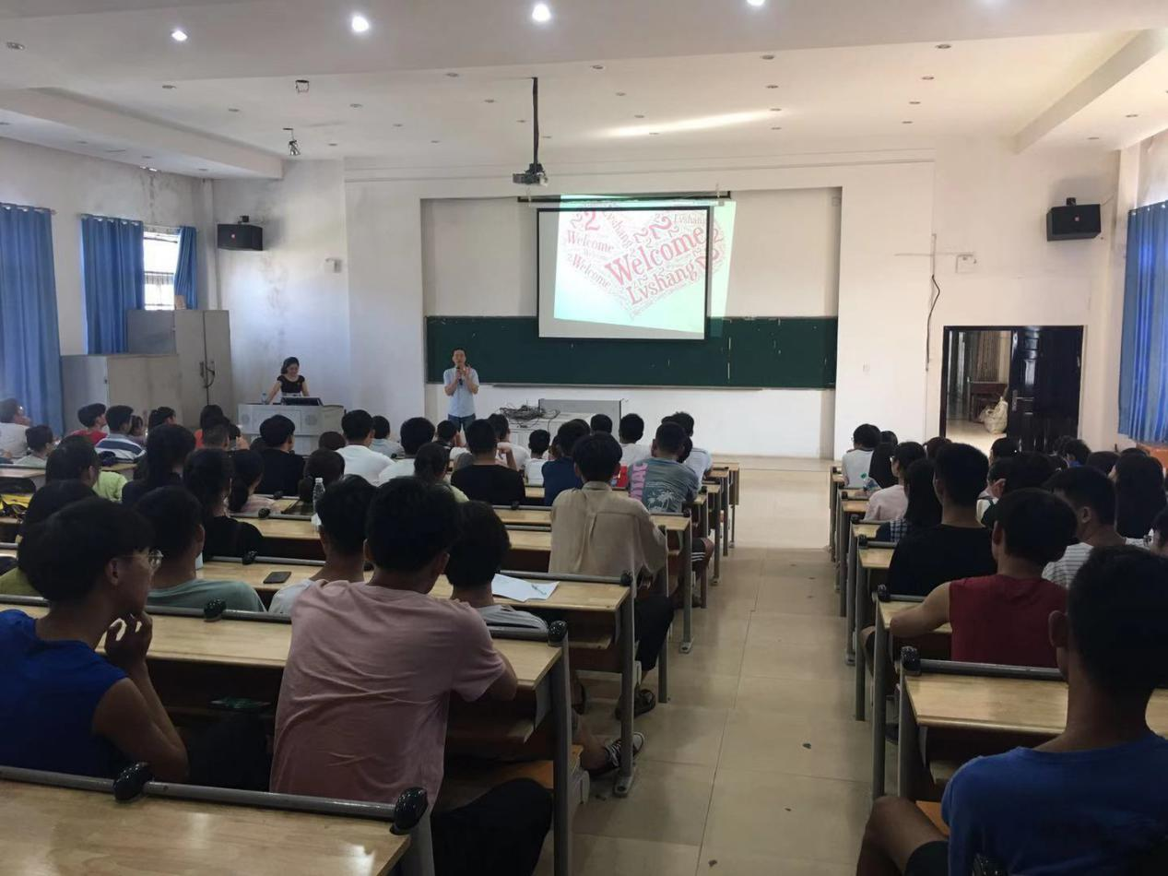
国际贸易实务专业介绍会现场

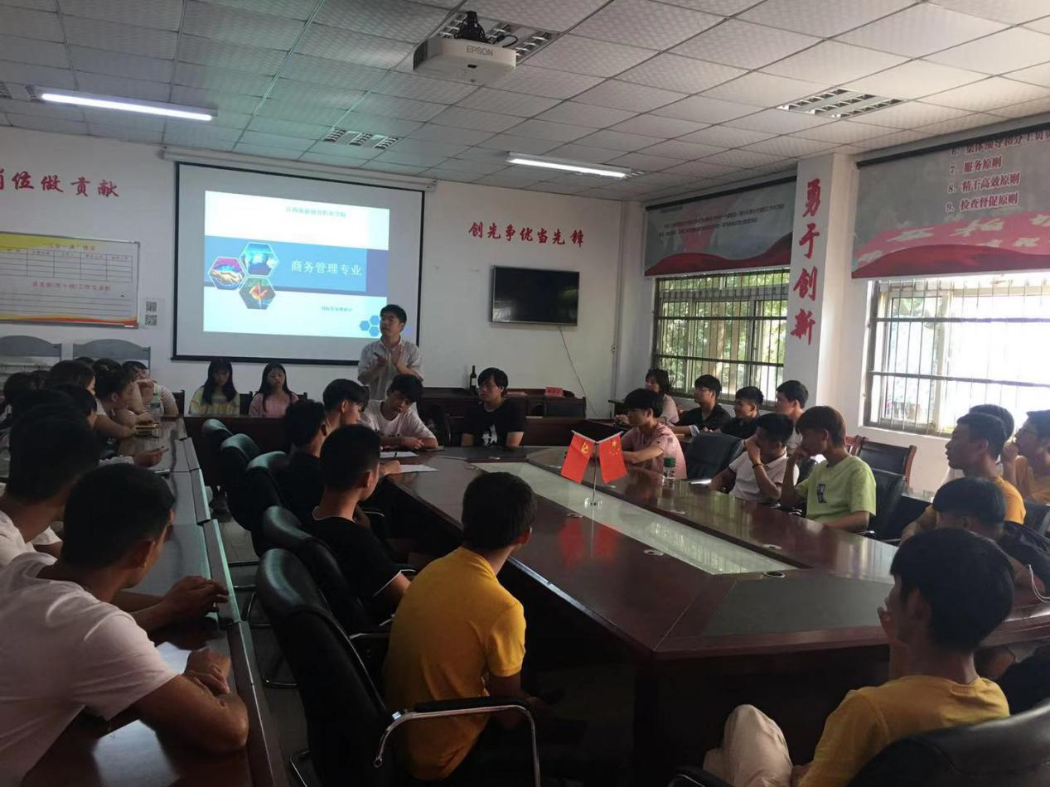
商务管理专业介绍会现场

